
Союз городов Центра и Северо-Запада России

Собрание

Решение

16 февраля 2007 года г. Кострома

О членских взносах

Заслушав информацию исполнительного директора Союза городов Центра и Северо-Запада России А.А. Васильева, Собрание отмечает, что:
в течение 2006 года дисциплина перечисления членских взносов оставалась на высоком уровне, 21 город полностью внес платежи 2006 года - Архангельск, Боровичи, Великий Устюг, Иваново, Калининград, Киров, Коряжма, Кострома, Котлас, Ломоносов, Нарьян-Мар, Новодвинск, Петрозаводск, Псков, Рыбинск, Северодвинск, Сыктывкар, Тверь, Тихвин, Череповец и Ярославль; и 1 город – Вологда – произвел частичную оплату; не перечислили членские взносы за 2006 год Великий Новгород, Владимир, Выборг и Гусь-Хрустальный; кроме того, Выборг, Гусь-Хрустальный и Рыбинск имеют задолженность за 2005 год.
Боровичи и Сыктывкар перечислили взносы за первый квартал 2007 года

Собрание Союза городов Центра и Северо-Запада России решило:

Городам – членам Союза городов Центра и Северо-Запада России, имеющим задолженность по членским взносам, погасить задолженность до 1 апреля 2007 года.

- Сохранить на 2007 год установленный ранее размер членских взносов городов Центра и Северо-Запада России - 0,31 руб. с одного жителя. Перечисление осуществлять ежеквартально равными долями.

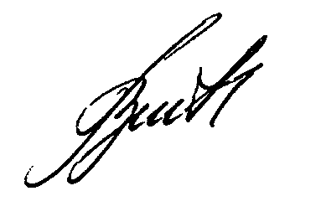
Президент Союза городов

Центра и Северо-Запада России В.В.Волончунас

Информация о взносах дана по состоянию на день проведения Собрания

